Hinduism och Buddhism
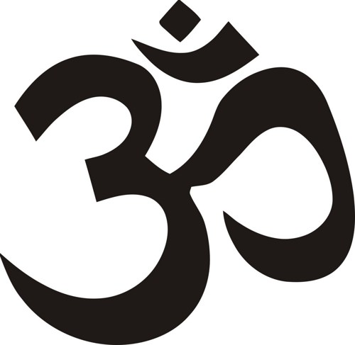

När du har arbetat med det här
området känner du till:
- vad religionen innebär för hinduer och buddhister
- var i världen hinduer och buddhister finns
- vad tanken på återfödelse och livet som ett kretslopp innebär
- vad olika ord och begrepp inom området betyder

Undervisning
Föreläsningar och gemensam högläsning av faktatexter
Övningar och enskilt arbete
Se filmer

Begrepp
samsara, atman, brahman, karma, tempel, Den gyllene medelvägen,
Ganges, nirvana, moksha, meditera, Siddharta Gautama, Buddha

